APPEL A MANIFESTATION D’INTERÊT
PROJET PILOTE D’ALTERNATIVE AUX CHAUFFERETTES DE TERRASSE

CONTEXTE
Depuis 2017, le règlement de la Ville de Bruxelles relatif à l’occupation du domaine public par le placement d’une terrasse, interdit les chaufferettes au gaz. Seules les chaufferettes électriques amovibles (c-à-d conçues de manière à pouvoir être enlevées dans les 48h à la première demande de toute personne habilitée) sont autorisées aussi bien sur terrasses annuelles que saisonnières.
Au vu de la crise climatique et énergétique actuelle, la Ville de Bruxelles a commandité une étude dont le but était d’identifier et de prototyper des alternatives moins polluantes et moins énergivores, aux chaufferettes au gaz et électriques qui soient adaptées aux terrasses des bars et restaurants. Dans ce cadre, des étudiants en options design industriel et design textile de l’Ecole supérieure des arts visuels « La Cambre » ont mené cette étude à l’issu de laquelle une prototype a été retenu : le Wolleke.
L’objectif de ce présent appel est de tester ce dispositif en conditions réelles en collaboration avec les professionnels du secteur HORECA et de recueillir les réactions de ces acteurs et de leurs clients. Sur base de cette analyse, la Ville envisagera un élargissement de cette mesure d’accompagnement pour les HORECA qui n’utiliseraient pas de chaufferettes .

PLANNING PREVISIONNEL
Fin octobre – fin novembre 2022 : ouverture appel à intérêt.
Début décembre 2022 : nomination des participants.
Courant décembre 2022 : mise à disposition des dispositifs (modalités de mise à disposition seront transmises ultérieurement).
Décembre 2022 à février 2023 : période de test.
Mars 2023 : retour d’expérience.

L’ALTERNATIVE
WOLLEKE
Le Wolleke est un objet hybride et individuel, à la rencontre entre le totebag et le plaid confortable et pratique. En réalité, dans Wolleke, le plaid et le tote-bag sont indissociables. Le Wolleke est confectionné à partir de matières naturelles : la partie totebag est en lin tandis que le plaid est en coton et laine majoritaire.
Dans le cadre de ce test, la Ville de Bruxelles a fait produire 600 exemplaires de Wolleke.
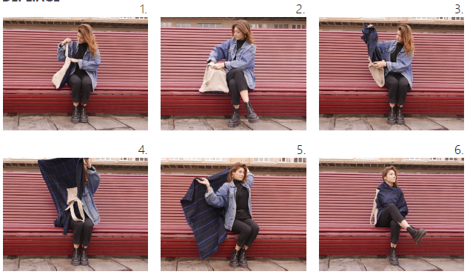
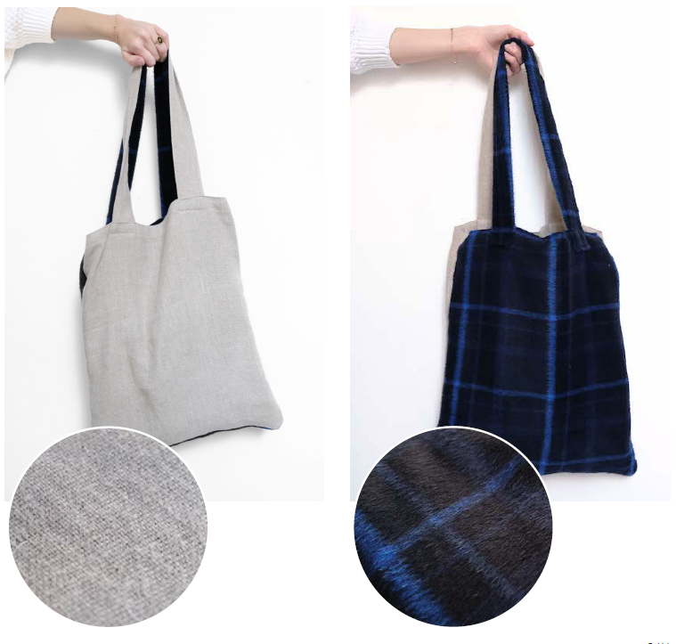
Photo indicatives fournies à titre d’exemple

CONDITIONS & ENGAGEMENTS
Pour pouvoir participer au présent appel, les participants doivent répondre aux conditions suivantes :
- Être un établissement HORECA situé sur le territoire de la Ville de Bruxelles.
- Disposer d’une autorisation pour le placement d’une terrasse sur la voie publique / à front de rue.

Dans le cadre de ce présent appel, la Ville de Bruxelles s’engage à :
- Mettre à disposition des HORECA participants un nombre de dispositifs Wolleke calculés sur base de la surface de terrasse de l’établissement, avec un nombre maximal de 30 unités par établissement participant (dans la limite des quantités disponibles).
- Laisser les établissements participants définir eux-mêmes les modalités de mise à disposition de la clientèle (caution…), d’utilisation et de gestion des dispositifs (lavage…).

Pour participer à ce projet pilote, les établissements HORECA s’engagent à :
- Mettre les wollekes à disposition de leur clientèle gratuitement durant toute la durée du test (de décembre 2022 à avril 2023).
- Utiliser et gérer les dispositifs fourni par la Ville de Bruxelles de manière responsable.
- Ne pas utiliser de chaufferettes (au gaz et électriques) de terrasse durant toute la durée du test.
- Donner un retour d’expérience à la fin de la période test sur base d’un formulaire fourni par la Ville de Bruxelles.
- Rendre les dispositifs à la fin de la période test en cas de non utilisation à la prochaine saison hivernale (pour permettre une redistribution).

ANNEXES
- Formulaire de participation
- Formulaire retour d’expérience
- Fiche technique Wolleke

Formulaire de participation au projet pilote d’alternative aux chaufferettes de terrasse
Nom de l’établissement :

Adresse :

Adresse mail :

Téléphone :

Nom du responsable de l’établissement :

Surface de la terrasse en front de rue (en m2) :

Capacité de couverts assis de la terrasse en front de rue :

Nombre de Wolleke demandés :

Date et signature de la personne habilitée :

Par la remise du présent formulaire, le candidat s’engage à respecter les conditions de l’appel à intérêt et à ne pas utiliser de chaufferettes durant toute la durée du test.
Formulaire à renvoyer dument complété et signé avant le 30/11/2022 à horeca@brucity.be

Formulaire retour d’expérience
- Lors de ce test, le matériel fourni a-t-il été détérioré, vandalisé ou volé ? Si oui, en quelle proportion ?

- Lors de ce test, le retour des clients a-t-il été positif ? Si oui, avec quels arguments ?

- Lors de ce test, le retour des clients a-t-il été négatif ? Si oui, avec quels arguments ?

- Quelles modalités avez-vous mis en place en terme d’hygiène ? A quelle fréquence ?

- Avez-vous mis en place des modalités de mise à disposition spécifiques (caution, liste d’emprunt…) ? Si oui, lesquelles ?

- Quel impact sur votre activité économique : impact sur la fréquentation de la terrasse (heures, nombre de clients, type de publics, etc ..) ?
- Quelles remarques émettriez-vous sur les dispositifs en eux-mêmes (design, praticité, utilité…) ?

- Avant de participer à ce test, utilisiez-vous des chaufferettes sur votre terrasse ? Si oui, estimez-vous que les dispositifs testés sont une alternative suffisante ?

- Comment la Ville de Bruxelles pourrait vous aider à franchir le cap de ne plus utiliser de chaufferettes ?

- D’un point de vue environnemental, pensez-vous que ces dispositifs sont utiles ?
- Pensez-vous que la mise à disposition de ces dispositifs ait sensibilisé vos clients à l’impact environnemental, énergétique et économique des chaufferettes ? Etaient-ils réceptifs ?

